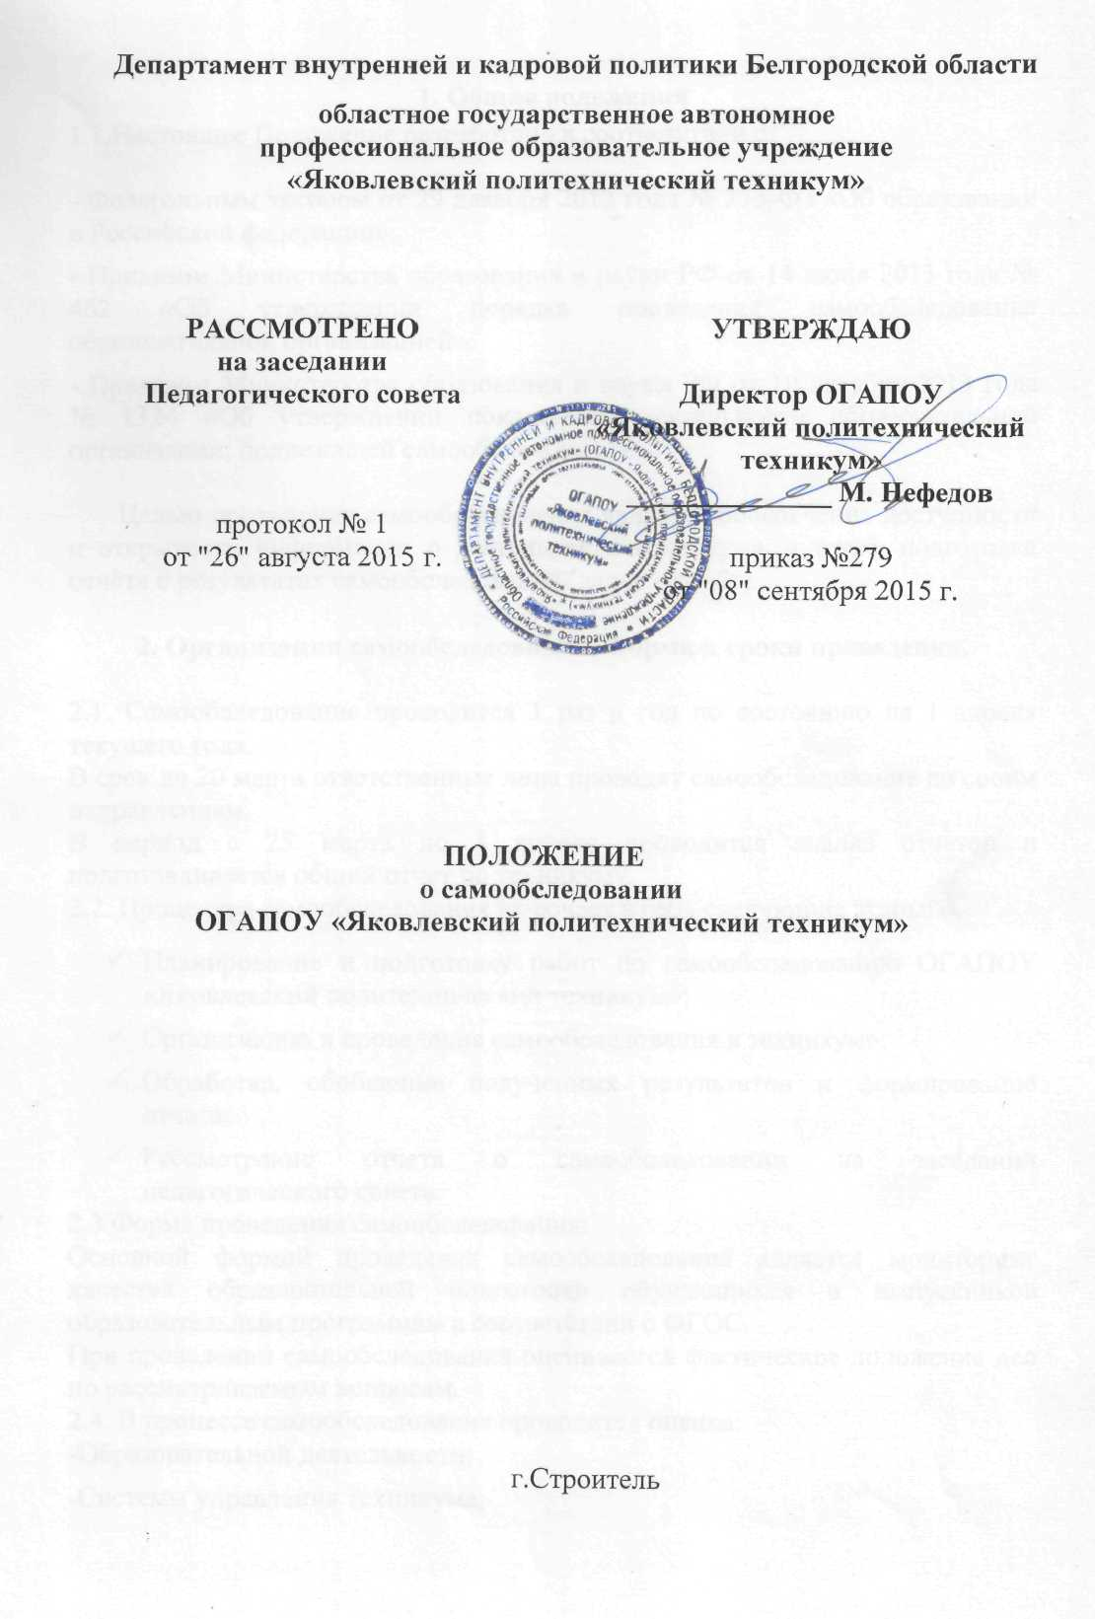

1. Общие положения
1.1.Настоящее Положение разработано в соответствии с:

- Федеральным законом от 29 декабря 2012 года № 273-ФЗ «Об образовании в Российской федерации»;
- Приказом Министерства образования и науки РФ от 14 июня 2013 года № 462 «Об утверждении порядка проведения самообследования образовательной организацией»;
- Приказом Министерства образования и науки РФ от 10 декабря 2013 года № 1324 «Об утверждении показателей деятельности образовательной организации, подлежащей самообследованию».

Целью проведения самообследования является обеспечение доступности и открытости информации о деятельности техникума, а также подготовка отчёта о результатах самообследования (далее – отчёт).

2. Организация самообследования. Форма и сроки проведения.

2.1. Самообследование проводится 1 раз в год по состоянию на 1 апреля текущего года.
В срок до 20 марта ответственные лица проводят самообследование по своим направлениям.
В период с 25 марта по 1 апреля проводится анализ отчетов и подготавливается общий отчет по техникуму.
2.2. Процедура самообследования включает в себя следующие этапы:
- Планирование и подготовку работ по самообследованию ОГАПОУ «Яковлевский политехнический техникум»;
- Организацию и проведение самообследования в техникуме;
- Обработка, обобщение полученных результатов и формирование отчета;
- Рассмотрение отчета о самообследовании на заседании педагогического совета.
2.3 Форма проведения самообследования:
Основной формой проведения самообследования является мониторинг качества образовательной подготовки обучающихся и выпускников образовательным программам в соответствии с ФГОС.
При проведении самообследования оценивается фактическое положение дел по рассматриваемым вопросам.
2.4. В процессе самообследования проводится оценка:
-Образовательной деятельности;
-Системы управления техникума;
-Содержания и качества подготовки обучающихся;
-Организации учебного процесса;
-Востребованности выпускников;
-Качества кадрового обеспечения;
-Качества учебно-методического обеспечения;
-Библиотечно-информационного обеспечения;
-Материально-технической базы;
-Функционирования внутренней системы оценки качества образования;
-Анализ показателей деятельности организации, подлежащей самообследованию, устанавливаемых Федеральным органом исполнительной власти, осуществляющим функции по выработке государственной политики и нормативно-правовому регулированию в сфере образования.
2.5. Состав лиц, привлекаемых для проведения самообследования:
- Директор техникума
- Заместители директора техникума
- Руководители структурных подразделений
- Главный бухгалтер,
- Библиотекарь;
- Председатели МК.
Для проведения самообследования приказом директора создается комиссия.
При необходимости могут быть привлечены сторонние организации и граждане в качестве экспертов.
2.6. Результаты самообследования техникума оформляются в виде отчета, включающего аналитическую часть и результаты анализа показателей деятельности техникума, подлежащих самообследованию в электронном виде и на бумажном носителе.
Результаты самообследования рассматриваются на педагогическом совете техникума.
2.7. Отчет о результатах самообследования утверждается приказом директора техникума.

3. Обеспечение открытости и доступности информации
3.1. Отчет о результатах самообследования направляется учредителю техникума и размещается на официальном сайте техникума в сети Интернет не позднее 20 апреля текущего года.

